Техника безопасности при монтаже и обслуживании оборудования

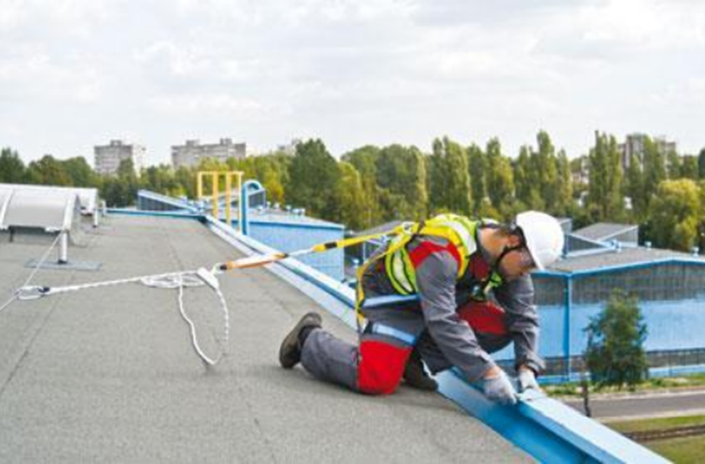

Заполнение данной главы рекомендуется для работников, занимающихся следующими видами деятельности:
- Те, кто занимается подготовкой и кординирует подготовку монтажa и обслуживания оборудования
- Pаботники монтажa, пуско-наладка, эксплуатация

Глава содержит основные требования, такие как правовые основы, обязательство по обучению технике безопасности, некоторые основные понятия, опасности, относящиеся к названию главы, защита от опасностей. В деталях:

Общие требования:
• Как и во всех странах, требования, регулирующие безопасность труда, и основные правила, которые необходимо соблюдать, чтобы работать без несчастных случаев, регулируются законом в Венгрии.
• Законодательство также содержит требование к работодателям подготовить сотрудников к получению этих знаний.
• Среди основных понятий следует выделить понятия несчастного случая, несчастного случая на производстве и профессионального заболевания.
• Работа связана с опасностями
• Эти опасности могут иметь нежелательные последствия для рабочих.
• Рабочие должны быть защищены от этих вредных воздействий

Особые требования:

• Безопасный доступ к рабочему месту вне здания, в здании, на лестнице, по лестнице
• Требования безопасности рабочей среды
• Требования безопасности при работе на подиуме
• Требования безопасности при работе вблизи электрооборудования
• Требования безопасности при работе внутри помещений
• Рабочий инструмент, требования безопасности инструмента
• Правильный порядок рабочего места
• Требования безопасности при ручном обращении с материалом
• Требования безопасности на транспорте
• Требования безопасности рабочего процесса
• Учет многоязычных знаков на строительной площадке
• Подбор средств индивидуальной защиты в соответствии с рабочим процессом, Закрытая рабочая одежда / защитная одежда, Необходимая защита головы, Необходимая защита ног, Необходимая защита рук, Защита органов слуха, Защита глаз и лица, Защита органов дыхания, Защита от падения при работе на высоте

